项目编号：0096-2020-2022
审核员现场审核记录一
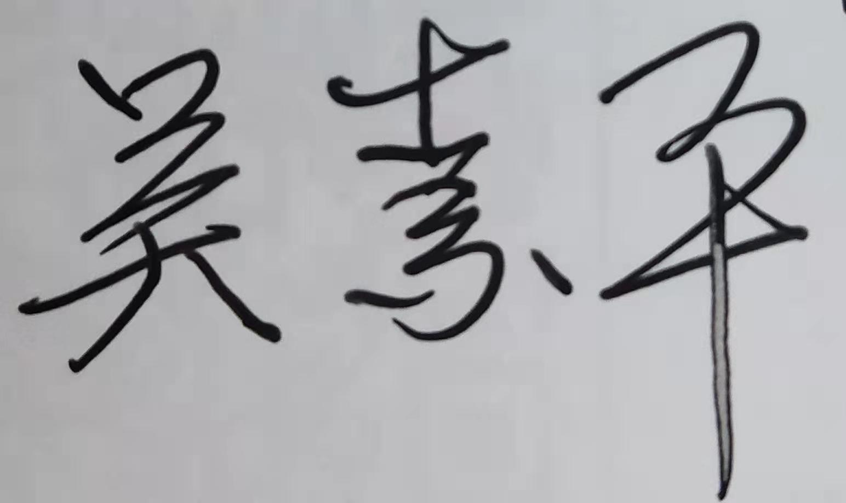
企业名称：阜宁阿特斯阳光电力科技有限公司
审核员： 吴素平 审核日期2022年02月(23-24)日
序号 | 审核内容  及抽样要求 | 对应的  标准  条款 | 审核记录  及说明 | 审核  部门 | 是否列入  不符合项
1 | 了解企业建立测量管理体系一年来的运行情况？企业的产品质量、测量设备和测量过程是否持续满足顾客的测量要求？  企业建立测量体系后取得了哪些成绩？  企业在产品质量、物料交接、能源、安全、现场管理等方面是否有顾客投诉、纠纷、处理等状况。  对投诉的处理情况：  产品有否增加？ | 5.2顾客为关注焦点 | 自去年审核以来的一年，企业的测量管理体系运行能持续满足标准要求，企业的产品质量、测量设备和测量过程能持续满足顾客的测量要求。  企业目前尚未接到客户在产品质量、物料交接、能源、安全、现场管理等方面的顾客投诉、纠纷。  产品无新增种类。 | 质量部 | 否
2 | 管理体系在实现获证客户目标和各管理体系的预期结果方面的有效性。 | 5.3质量目标 | 远程审核中，检查了企业提供的6-QM-E-001《测量管理手册》规定了公司的测量管理体系管理方针及质量目标六项一致，查《质量目标统计表》，有具体指标可测量，文件规定每季度统计一次，2021年已统计，均达标，符合GB/T 19022-2003标准要求，适应性、有效性及对持续运作的控制。 | 质量部 | 否
3 | 企业内审和管理评审情况？ | 8.2.3测量管理体系审核  5.4管理评审 | 远程审核中：检查了企业提供的内审资料：企业每年进行一次内审，于2021年12月（06-07）日组织了公司测量体系内审工作，对公司的所有部门及生产班组进行了全要素的审核，测量管理体系开出一个次要不符合项，按规定时间进行了整改，已关闭。  检查了企业提供的管理评审资料：2021年12月15日进行了管理评审，会议由公司的总经理委托管代沈以军主持，管代沈以军及各部门负责人，根据管理评审内容的要求，汇报了相应的评审输入工作完成情况，管代作了评审总结报告，评审结论肯定了建立的测量管理体系的充分性、有效性和适宜性，质量目标是适宜的，并形成了管理评审报告，满足要求。 | 质量部  人事  行政部 | 否
4 | 企业是否对计量确认过程和测量过程按照计划频次进行持续监视？ | 8.2.4测量管理体系的监视 | 企业对计量确认过程和测量过程按照计划频次进行了持续监视。检查对列入体系管理的高控测量过程按《测量过程控制规范》的要求进行监视，见附件测试机光强校准过程的《测量过程监视统计记录表及控制图》。 | 质量部 | 否
5 | 企业对上年度不符合项纠正措施完成情况？ | 8.3不合格控制 | 企业对上年度不符合项纠正措施完成情况：  1、检查质量部编制的《测量设备台帐》中缺少测量设备的测量范围、准确度等级/最大允许误差/不确定度等计量特性的信息量，不符合认证审核准则条款号GB/T19022-2003标准6.3.1条款。  企业采取了纠正措施：远程审核中提供了《测量设备台帐》，其中测量设备的测量范围、准确度等级/最大允许误差/不确定度等计量特性的信息量已补充完整，并按A、B类及能源计量器具单独建立了台帐，满足要求。  2、检查工艺部提供的企业文件：Q-SIP-YCL-002《阳光电力（浆料）进料检验指导书》，发现铝浆进料检验测量过程未识别，不符合认证审核准则条款号GB/T19022-2003标准7.2.2条款。  企业采取了纠正措施：远程审核中提供了《测量过程及控制一览表》，已将铝浆进料粘度检验测量过程列入管理，一并检查了此测量过程配备的锥板粘度计（型号CAP2000+L，编号86026766）的校准证书，由中国赛宝实验室计量检测中心校准，校准日期2021.4.22，满足要求。  3、检查质量部提供的《合格供方名录》，测量设备检定、校准机构中深圳华科计量检测技术有限公司、阜宁县综合检验检测中心未纳入供方管理名录，也未提供对两家外部供方的选择和评价记录。不符合认证审核准则条款号GB/T19022-2003标准6.4条款。  企业采取了纠正措施：质量部提供的《合格供方名录》，企业考虑到各方面的综合因素，取消了和深圳华科计量检测技术有限公司的合作，增加了苏州华迪优品校准备检测有限公司（实验室认可证书 （注册号：CNAS L14518 ），还提供了阜宁县综合检验检测中心（法定技术机构计量检定机构授权证书号：（苏）法计（2020）10095），今年外部供方共五家，同时提供了CLJL-6.4 -04《合格服务方调查、评价表》对所有外部供方（服务方）的资质进行了评价，满足要求。  上年审核确定的三个不符合项，经审核组本次远程审核，通过对纠正措施工作的实施、完成情况跟踪及有效性进行远程查验，确认采取措施有效。以上不符合项已整改完成，同意关闭。 | 质量部 | 否
6 | 企业如何实现测量管理体系持续改进？ | 8.4改进 | 企业通过内部审核、管理评审等方式识别监视、评价改进的机会，进行持续改进。在关键测量过程的核查方面，使用了统计技术。 | 质量部 | 否
7 | 强制检定 | 计量法制要求 | 远程审核中，抽查了相关部门质量记录，记录中基本均能采用法定计量单位，企业的产品不是定量包装产品，企业强检计量器具共85台件，抽查其中：流量计（水表），编号10017，型号LXLG-300cm/L,准确度等级±1.5%，检定日期2021年12月24日，有效期至2027年12月23日；三相四线智能电表，型号DTSD341,编号1501270229000011， 准确度等级0.5S级,检定日期2022年1月29日，有效期至2030年1月28日；气体涡轮流量传感器，型号LWQ-15-Z-G400+EVC300，编号190701002605，准确度等级1.5级，检定日期2021年10月21日，有效期至2022年10月20日；满足要求。 | 质量部  人事  行政部 | 否
8 | 公司对标志的使用，符合相关标准和规定。公司测量管理体系认证证书是否用于企业形象广告宣传：对企业产品招投标有哪些帮助？ | 认证证书标识的使用 | 公司测量管理体系认证证书主要用于企业形象广告宣传及产品招投标加分，公司对标志的使用，符合相关标准和规定。 | 质量部人事  行政部 | 否
9 | 组织机构及资质的变更情况 |  | 企业的资质及机构无任何变更。 | 质量部人事  行政部 | 否

